Curriculum Vitae

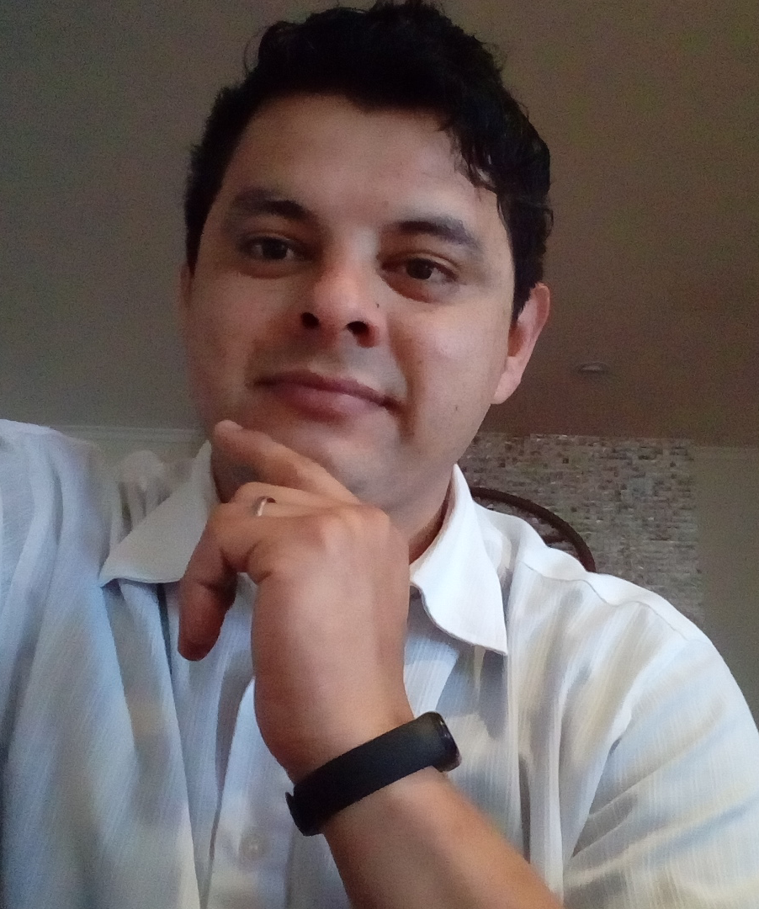
Charata, Chaco, 26 de septiembre de 2025

- Información Personal:

- Nombre y Apellido: Fabricio Valdez
- Fecha de Nacimiento: 28 de Mayo de 1993
- Edad: 32 años
- D.N.I.: 35685154
- Domicilio: San lorenzo 379
- Ciudad: Charata, Chaco
- Estado Civil: Concubinato
- Perfil de Facebook: www.facebook.com/FabricioValdez
- Teléfono: (03731)15625657
- E-mail: Fabriyami2019@gmail.com Yami2016rusch@gmail.com

- Formación Académica:

- Primaria:
- Institución: E.G.B. Nº 1005
- Año de Ingreso: 1999
- Año de Egreso: 2005

- Secundaria:
- Institución: C. E. P: 23Charata, Chaco
- Orientación: Comercial
- Año de Ingreso: 2006
- Año de Egreso: 2010
- Completo

- Terciaria:
- Estudiante de enfermeria
- En 5 meses me recibo.

- Cursos o Capacitaciones Realizadas: Ex bombero voluntario y Academia de informatica. AdIA.

- Computación privada Academia de Informatica Aplicada(AdIA)
- De 2012 a 2016
- 4 años
- AdIA (Academia de Informatica Aplicada) Charata, Chaco

- Primeros auxilios médicos.
- 19 de septiembre del 2019
- Taller de RCP, club Hércules Charata, Chaco.

a) Rescate vehicular, estructural alturas.
b) 20, 21 y 22 de febrero 2015

- Conocimientos sobre PC:

- Manejo de Microsoft Word, Excel y PowerPoint
- Manejo de algunos Sistemas de Gestión, modulo Ventas.

- Antecedentes Laborales:

- Milkaut Charata, Chaco
- Teléfono: -----------
- Repartidor de productos lácteos
- Dueño: Roberto Mercedes Maurino

- San Jorge. Charata, Chaco
- Telefono: _______
- Repartidor de productos lácteos.
- Superior: Eugenio Martinez

- Aguas las Leonas
- Repartidor.
- Alfredo Gómez
- Cuento con carta de recomwndacion

- Idiomas:

- Español

- Aptitudes

- Buena presencia, proactividad, buena predisposición para tratar con los clientes. Listo para la labor que me designen. Responsabilidad y buen desempeño de aprendizaje y laboral.
- Interesado a tareas designadas proyectando a un largo futuro con esta bella empresa.

- Disponibilidad Horaria

- Full time. Estudio libre para terminar la carrera de enfermeria.

- Movilidad:

- Moto 150cc motomel skuat. Actualmente no poseo vehículo, pero dispongo de Carnet de Conducir tipo (E) otorgado en la ciudad de Charata.

